АКТ
осмотра вагонов на ст. Краснодар Северо-Кавказской ж.д., выпущенных частными вагоноремонтными предприятиями в период июня-июль 2015г. с нарушением п. 10.1.2. Руководящего документа. Ремонт тележек грузовых вагонов с бесконтактными скользунами РД 32 ЦВ 052-2009г.
В ходе осмотра вагонов выявлены замечания:
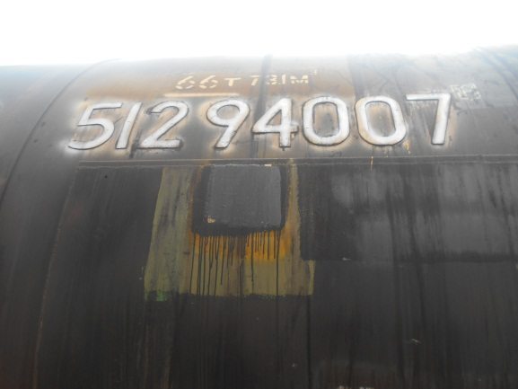
Вагон № 51294007 ДР 117 СВРЗ филиал ООО «Трансвагонмаш» 02.06.2015г
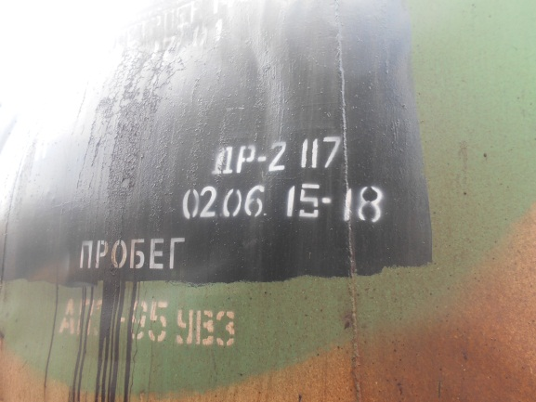
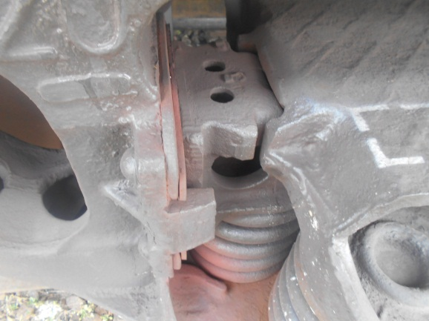

В тележках установлено 8 стальных клиньев.
Вагон № 51115509 ДР 129 Вагонное депо «Желдорсервис» ООО «СГК» 26.06.2015г.
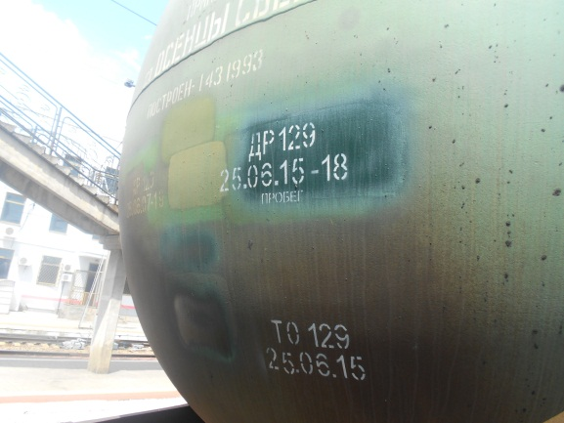
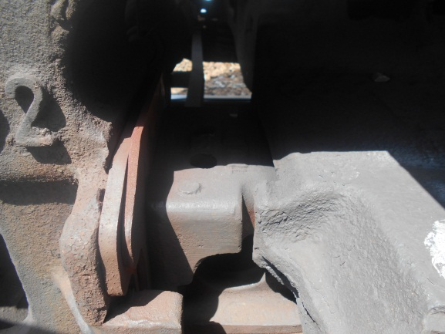
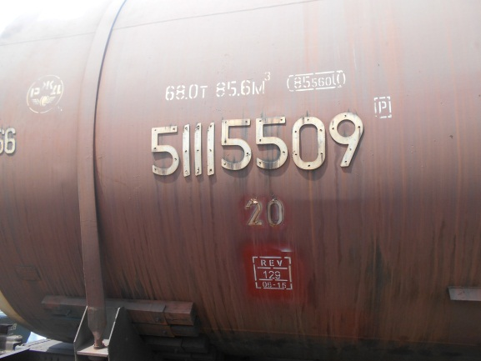

В тележках установлено 4 клина СЧ-25.
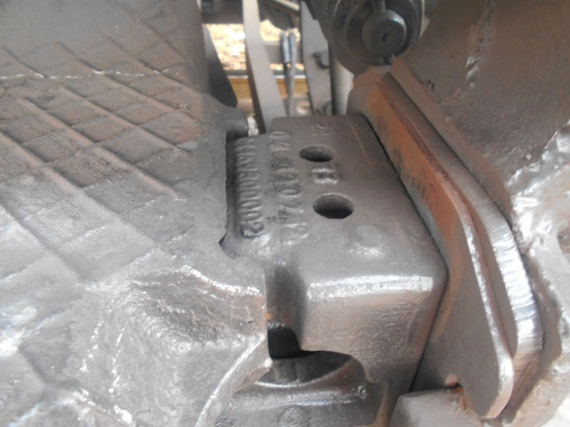
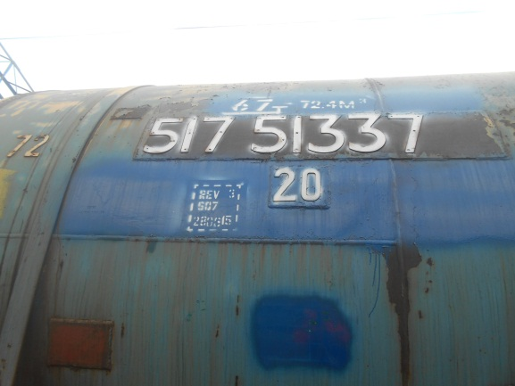
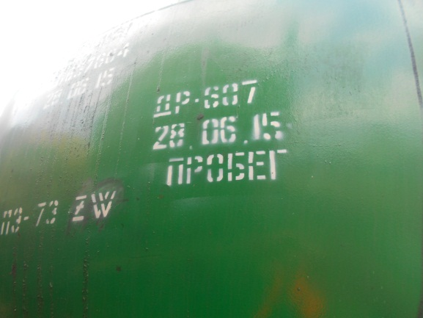
Вагон № 51751337 ДР 607 ООО «ВРК Купино» 28.06.2015г.

В тележках установлено 4 клина СЧ-25.
Вагон № 50291087 ДР 1300 ООО «ВагонДорМаш» 15.07.2015г.
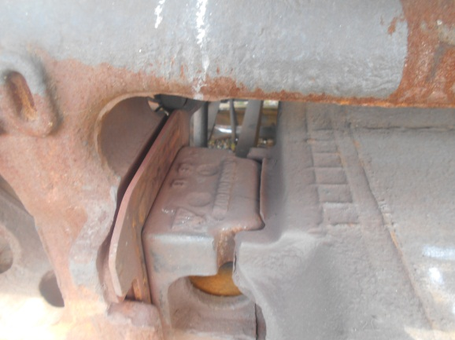
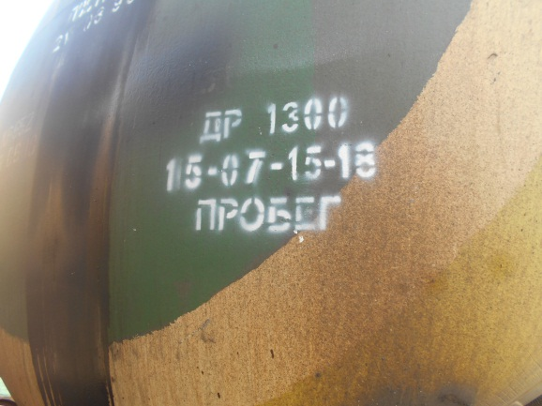
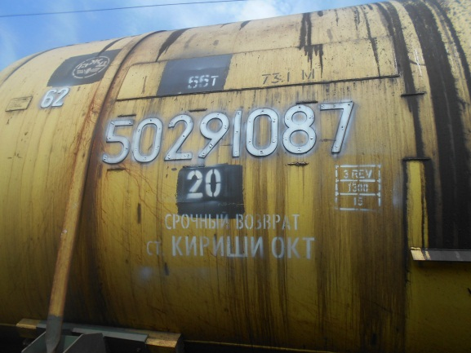

В тележках установлено 2 клина СЧ-25.

